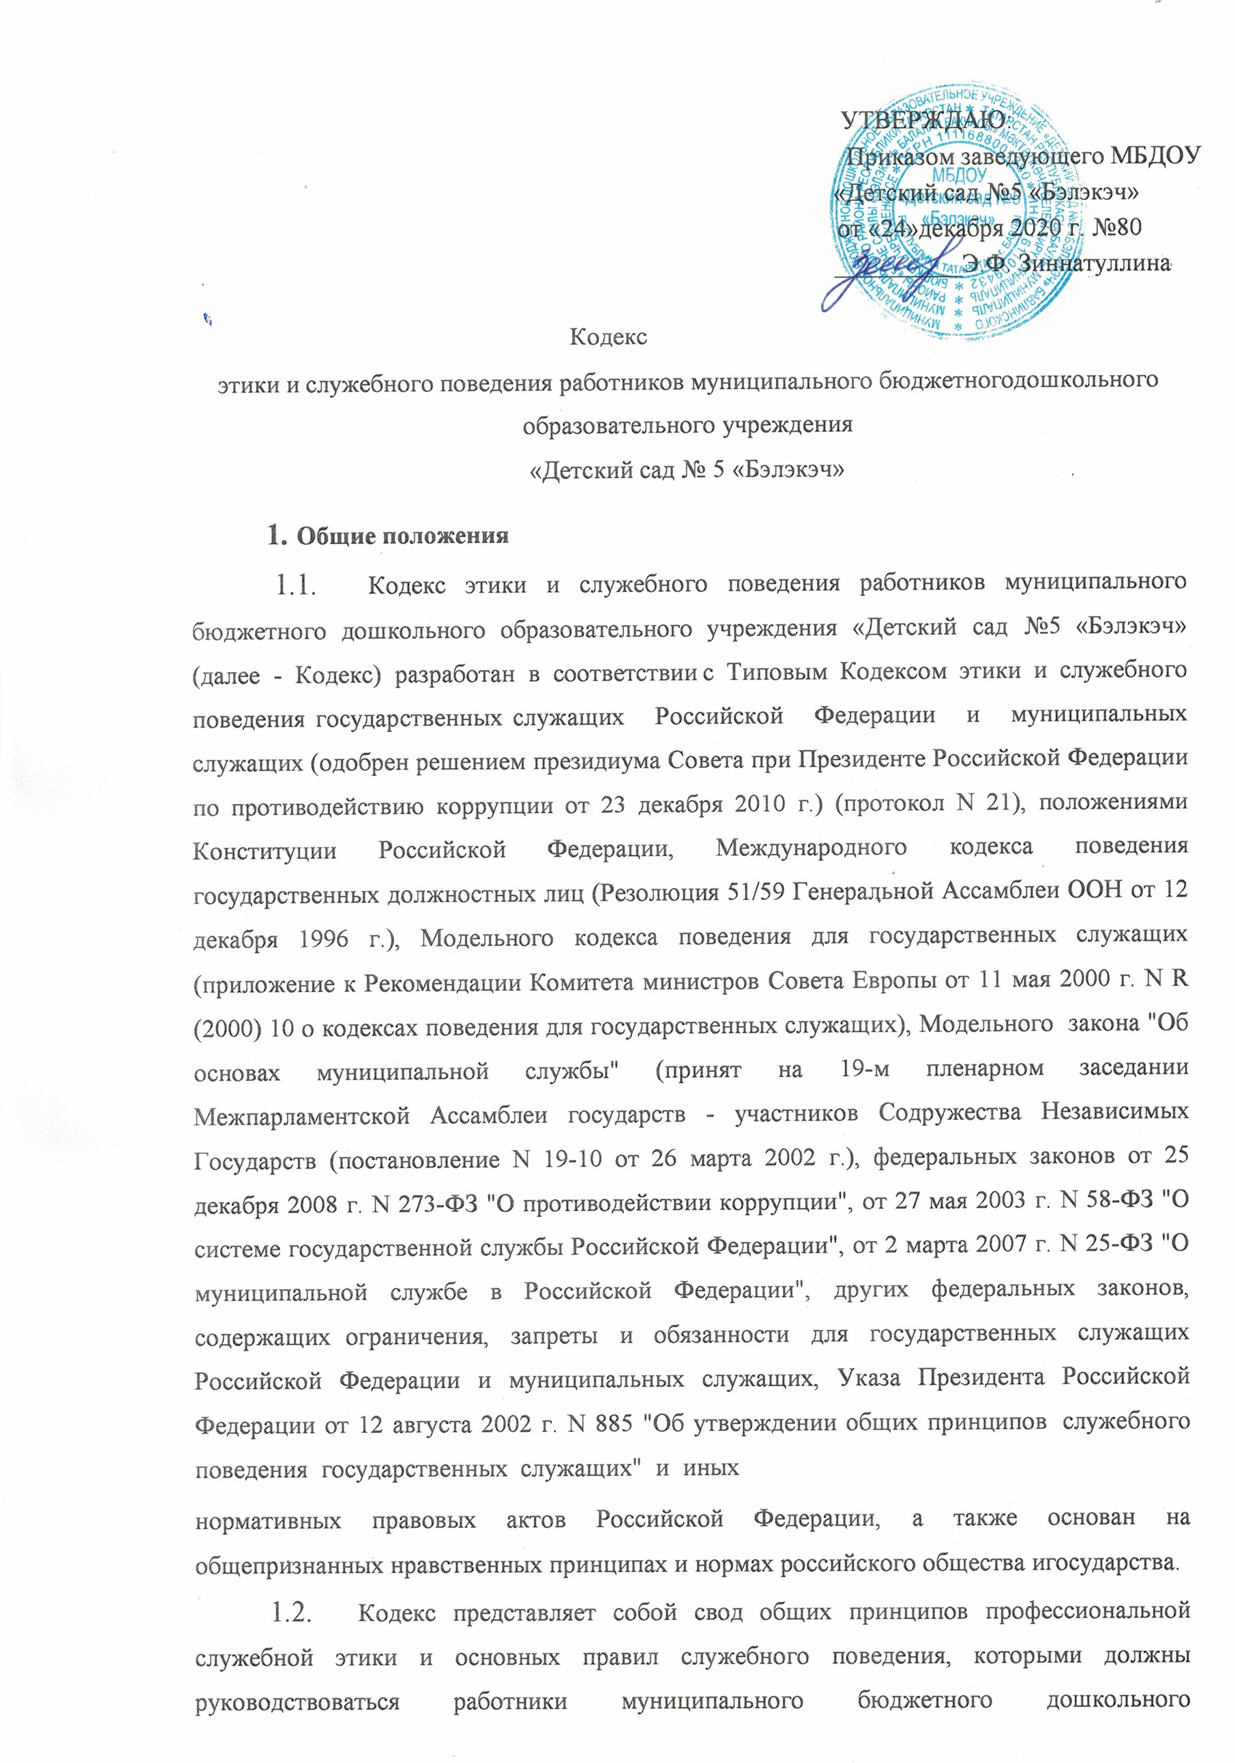

УТВЕРЖДАЮ:
Приказом заведующего МБДОУ
«Детский сад №5 «Бэлэкэч»
от «24»декабря 2020 г. №80
__________Э.Ф. Зиннатуллина

Кодекс
этики и служебного поведения работников муниципального бюджетного дошкольного образовательного учреждения
«Детский сад № 5 «Бэлэкэч»

Общие положения
  - Кодекс этики и служебного поведения работников муниципального бюджетного дошкольного образовательного учреждения «Детский сад №5 «Бэлэкэч» (далее - Кодекс) разработан в соответствии с Типовым Кодексом этики и служебного поведения государственных служащих Российской Федерации и муниципальных служащих (одобрен решением президиума Совета при Президенте Российской Федерации по противодействию коррупции от 23 декабря 2010 г.) (протокол N 21), положениями Конституции Российской Федерации, Международного кодекса поведения государственных должностных лиц (Резолюция 51/59 Генеральной Ассамблеи ООН от 12 декабря 1996 г.), Модельного кодекса поведения для государственных служащих (приложение к Рекомендации Комитета министров Совета Европы от 11 мая 2000 г. N R (2000) 10 о кодексах поведения для государственных служащих), Модельного закона "Об основах муниципальной службы" (принят на 19-м пленарном заседании Межпарламентской Ассамблеи государств - участников Содружества Независимых Государств (постановление N 19-10 от 26 марта 2002 г.), федеральных законов от 25 декабря 2008 г. N 273-ФЗ "О противодействии коррупции", от 27 мая 2003 г. N 58-ФЗ "О системе государственной службы Российской Федерации", от 2 марта 2007 г. N 25-ФЗ "О муниципальной службе в Российской Федерации", других федеральных законов, содержащих ограничения, запреты и обязанности для государственных служащих Российской Федерации и муниципальных служащих, Указа Президента Российской Федерации от 12 августа 2002 г. N 885 "Об утверждении общих принципов служебного поведения государственных служащих" и иных
нормативных правовых актов Российской Федерации, а также основан на общепризнанных нравственных принципах и нормах российского общества и государства.
  - Кодекс представляет собой свод общих принципов профессиональной служебной этики и основных правил служебного поведения, которыми должны руководствоваться работники муниципального бюджетного дошкольного образовательного учреждения «Детский сад №5 «Бэлэкэч» (далее – Учреждение) независимо от замещаемой ими должности.
  - Работник, поступающий на муниципальную службу в муниципальное бюджетное дошкольное образовательное учреждение , обязан ознакомиться с положениями Кодекса и соблюдать их в процессе своей служебной деятельности.
  - Каждый работник должен принимать все необходимые меры для соблюдения положений Кодекса, а каждый гражданин Российской Федерации вправе ожидать от работника поведения в отношениях с ним в соответствии с положениями Кодекса.
  - Целью Кодекса является установление этических норм и правил служебного поведения работников муниципального бюджетного дошкольного образовательного учреждения для достойного выполнения ими своей профессиональной деятельности и обеспечение единых норм поведения работников.
  - Кодекс призван повысить эффективность выполнения работниками муниципального бюджетного дошкольного образовательного учреждения своих должностных обязанностей.
  - Кодекс служит основой для формирования должной морали в сфере муниципальной службы, уважительного отношения к муниципальной службе в общественном сознании, а также выступает как институт общественного сознания и нравственности государственных (муниципальных) служащих, их самоконтроля.
  - Знание и соблюдение работниками муниципального бюджетного дошкольного образовательного учреждения положений Кодекса является одним из критериев оценки качества их профессиональной деятельности и служебного поведения.

Основные принципы и правила служебного поведения работников муниципального бюджетного дошкольного образовательного учреждения «Детский сад №5 «Бэлэкэч»
  - Основные принципы служебного поведения работников муниципального бюджетного дошкольного образовательного учреждения «Детский сад №5 «Бэлэкэч» являются основой поведения граждан Российской Федерации в связи с нахождением их на муниципальной службе.
  - Работники муниципального бюджетного дошкольного образовательного учреждения, сознавая ответственность перед государством, обществом и гражданами, призваны:
а) исполнять должностные обязанности добросовестно и на высоком профессиональном уровне в целях обеспечения эффективной работы Учреждения;
б) исходить из того, что признание, соблюдение и защита прав и свобод человека и гражданина определяют основной смысл и содержание деятельности работников Учреждения;
в) осуществлять свою деятельность в пределах своих полномочий;
г) не оказывать предпочтения, каким-либо профессиональным или социальным группам и организациям, быть независимыми от влияния отдельных граждан, профессиональных или социальных групп и организаций;
д) исключать действия, связанные с влиянием каких-либо личных, имущественных (финансовых) и иных интересов, препятствующих добросовестному исполнению ими должностных обязанностей;
е) уведомлять руководителя Учреждения, органы прокуратуры или другие государственные органы либо органы местного самоуправления обо всех случаях обращения к работнику Учреждения каких-либо лиц в целях склонения к совершению коррупционных правонарушений;
ж) соблюдать установленные федеральными законами ограничения и запреты, исполнять обязанности, связанные с работой Учреждения;
з) соблюдать беспристрастность, исключающую возможность влияния на их служебную деятельность решений политических партий и общественных объединений;
и) соблюдать нормы служебной, профессиональной этики и правила делового поведения;
к) проявлять корректность и внимательность в обращении с гражданами и должностными лицами;
л) проявлять терпимость и уважение к обычаям и традициям народов России и других государств, учитывать культурные и иные особенности различных этнических, социальных групп и конфессий, способствовать межнациональному и межконфессиональному согласию;
м) воздерживаться от поведения, которое могло бы вызвать сомнение в добросовестном исполнении работником должностных обязанностей, а также избегать конфликтных ситуаций, способных нанести ущерб его репутации или авторитету Учреждения;
н) принимать предусмотренные законодательством Российской Федерации меры по недопущению возникновения конфликта интересов и урегулированию возникших случаев конфликта интересов;
о) не использовать служебное положение для оказания влияния на деятельность государственных органов, органов местного самоуправления, организаций, должностных лиц, государственных (муниципальных) служащих и граждан при решении вопросов личного характера;

п) воздерживаться от публичных высказываний, суждений и оценок в отношении деятельности Учреждения, его руководителя, если это не входит в должностные обязанности работника;
р) соблюдать установленные в Учреждении правила публичных выступлений и предоставления служебной информации;
с) уважительно относиться к деятельности представителей средств массовой информации по информированию общества о работе Учреждения, а также оказывать содействие в получении достоверной информации в установленном порядке;
  - Работники Учреждения обязаны соблюдать Конституцию Российской Федерации, федеральные конституционные и федеральные законы, иные нормативные правовые акты Российской Федерации.
  - Работники Учреждения в своей деятельности не должны допускать нарушение законов и иных нормативных правовых актов, исходя из политической, экономической целесообразности либо по иным мотивам.
  - Работники Учреждения обязаны противодействовать проявлениям коррупции и предпринимать меры по ее профилактике в порядке, установленном законодательством Российской Федерации.
  - Работники Учреждения при исполнении ими должностных обязанностей не должны допускать личную заинтересованность, которая приводит или может привести к конфликту интересов.
  - При поступлении на должность Работник Учреждения обязан заявить о наличии или возможности наличия у него личной заинтересованности, которая влияет или может повлиять на надлежащее исполнение им должностных обязанностей.
  - Руководитель Учреждения обязан представлять сведения о доходах, об имуществе и обязательствах имущественного характера своих и членов своей семьи в соответствии с законодательством Российской Федерации.
  - Работник Учреждения обязан уведомлять руководителя Учреждения, органы прокуратуры Российской Федерации или другие государственные органы обо всех случаях обращения к нему каких-либо лиц в целях склонения его к совершению коррупционных правонарушений. Уведомление о фактах обращения в целях склонения к совершению коррупционных правонарушений, за исключением случаев, когда по данным фактам проведена или проводится проверка, является должностной обязанностью Работника Учреждения.
  - Работнику Учреждения запрещается получать в связи с исполнением им должностных обязанностей вознаграждения от физических и юридических лиц (подарки, денежное вознаграждение, ссуды, услуги материального характера, плату за развлечения, отдых, за пользование транспортом и иные вознаграждения), за исключением случаев, установленных законодательством Российской Федерации.
  - Работник Учреждения может обрабатывать и передавать служебную информацию, доступную ему, при соблюдении действующих в Учреждении норм и требований, принятых в соответствии с законодательством Российской Федерации.
  - Работник Учреждения обязан принимать соответствующие меры по обеспечению безопасности и конфиденциальности информации, за несанкционированное разглашение которой он несет ответственность или (и) которая стала известна ему в связи с исполнением им должностных обязанностей.
ГАРАНТ:
См. Перечень сведений конфиденциального характера, утвержденный Указом Президента РФ от 6 марта 1997 г. N 188
2.13 Работник Учреждения, наделенный организационно- распорядительными полномочиями по отношению к другим работникам Учреждения, должен быть для них образцом профессионализма, безупречной
репутации, способствовать формированию в Учреждении благоприятного для эффективной работы морально-психологического климата.
  - Работник Учреждения, наделенный организационно- распорядительными полномочиями по отношению к другим работникам, призван:
а) принимать меры по предотвращению и урегулированию конфликта интересов;
б) принимать меры по предупреждению коррупции;
в) не допускать случаев принуждения работников Учреждения к участию в деятельности политических партий и общественных объединений.
  - Работник Учреждения, наделенный организационно- распорядительными полномочиями по отношению к другим работникам, должен принимать меры к тому, чтобы подчиненные ему работники не допускали коррупционно опасного поведения, своим личным поведением подавать пример честности, беспристрастности и справедливости.
  - Работник Учреждения, наделенный организационно- распорядительными полномочиями по отношению к другим работникам, несет ответственность в соответствии с законодательством Российской Федерации за действия или бездействие подчиненных ему сотрудников, нарушающих принципы этики и правила служебного поведения, если он не принял меры по недопущению таких действий или бездействия.

Рекомендательные этические правила служебного поведения работников муниципального бюджетного дошкольного образовательного учреждения «Детский сад №5 «Бэлэкэч» :
  - В служебном поведении Работнику Учреждения необходимо исходить из конституционных положений о том, что человек, его права и свободы являются высшей ценностью и каждый гражданин имеет право на неприкосновенность частной жизни, личную и семейную тайну, защиту чести, достоинства, своего доброго имени.
  - В служебном поведении Работник Учреждения воздерживается от: а) любого вида высказываний и действий дискриминационного характера по признакам пола, возраста, расы, национальности, языка, гражданства, социального, имущественного или семейного положения, политических или религиозных предпочтений;
б) грубости, проявлений пренебрежительного тона, заносчивости, предвзятых замечаний, предъявления неправомерных, незаслуженных обвинений;
в) угроз, оскорбительных выражений или реплик, действий, препятствующих нормальному общению или провоцирующих противоправное поведение;
г) курения на территории и внутри Учреждения, во время служебных совещаний, бесед, иного служебного общения с гражданами.
  - Работники Учреждения призваны способствовать своим служебным поведением установлению в коллективе деловых взаимоотношений и конструктивного сотрудничества друг с другом.
  - Работники Учреждения должны быть вежливыми, доброжелательными, корректными, внимательными и проявлять терпимость в общении с гражданами и коллегами.
  - Внешний вид Работника Учреждения при исполнении им должностных обязанностей в зависимости от условий службы и формата служебного мероприятия должен способствовать уважительному отношению граждан, соответствовать общепринятому деловому стилю, который отличают официальность, сдержанность, традиционность, аккуратность.
  - Работник Учреждения во время исполнения своих должностных обязанностей должен исключить:
В одежде: - футболки и кофты короткие, не скрывающие живота,
- юбки и платья имеющие слишком короткую длину,
- глубокие вырезы и разрезы на одежде В обуви: - туфли на каблуке выше 5 см
    - резиновые шлепанцы

    - любая обувь без задника
    - домашние тапочки
Украшение: - содержащие мелкие детали, которые могут быть проглочены детьми.
- содержащие острые углы.
Волосы должны быть прибранными. Одежда и обувь чистая. Ногти соответствующей длины, без ярких лаков.
Во время оперативных совещаний приходить опрятными, аккуратными без халатов и верхней одежды.

Ответственность за нарушение положений Типового кодекса
  - Нарушение работниками Учреждения положений Кодекса подлежит моральному осуждению на заседании соответствующей комиссии по соблюдению требований к служебному поведению работников Учреждения и урегулированию конфликта интересов, образуемой в соответствии с Указом Президента Российской Федерации от 1 июля 2010 г. N 821 "О комиссиях по соблюдению требований к служебному поведению федеральных государственных служащих и урегулированию конфликта интересов", а в случаях, предусмотренных федеральными законами, нарушение положений Кодекса влечет применение к работникам Учреждения мер юридической ответственности.
Соблюдение Работниками Учреждения положений Кодекса учитывается при проведении аттестаций, формировании кадрового резерва для выдвижения на вышестоящие должности, а также при наложении дисциплинарных взысканий

